**NAŘÍZENÍ**

**JIHOČESKÉHO KRAJE**

**ze dne 25. 9. 2025**

**o vyhlášení přírodní památky Mastnice**

**a o stanovení jejích bližších ochranných podmínek**

Rada Jihočeského kraje vydává podle ust. § 7 a § 59 odst. 1 písm. k) zákona č. 129/2000 Sb., o krajích, ve znění pozdějších předpisů, a na základě ust. § 33 a § 77a odst. 2 zákona č. 114/1992 Sb., o ochraně přírody a krajiny, ve znění pozdějších předpisů, toto nařízení:

**Článek 1**

**Vymezení přírodní památky**

1. Tímto nařízením se zřizuje přírodní památka Mastnice a stanovují se omezení ve využití jejího území.
2. Přírodní památka se nachází ve správním obvodu obce s rozšířenou působností Prachatice, v obvodu územní působnosti obce Hracholusky. Přírodní památka zahrnuje část katastrálního území Žitná u Netolic.
3. Hranice přírodní památky se stanoví uzavřeným geometrickým obrazcem s přímými stranami, jehož vrcholy jsou určeny souřadnicemi systému jednotné trigonometrické sítě katastrální(dále jen „S-JTSK“)[1]. Seznam souřadnic v souřadnicovém systému S-JTSK jednotlivých vrcholů geometrického obrazce, je uveden v příloze č. 1 k tomuto nařízení.
4. Ochranné pásmo přírodní památky Mastnice se nezřizuje.
5. Grafické znázornění území přírodní památky Mastnice je zakresleno do katastrální mapy, která je přílohou č. 2 tohoto nařízení.

**Článek 2**

**Předmět ochrany**

Úzká niva Mastnice s porosty potočních olšin a vlhkými bezkolencovými a pcháčovými loukami, s výskytem bledule jarní a dalších ohrožených rostlinných druhů.

**Článek 3**

**Bližší ochranné podmínky**

Jen se souhlasem příslušného orgánu ochrany přírody lze na území přírodní památky:

1. povolovat změny druhu pozemků nebo způsobů jejich využití, povolovat a provádět změny vodního režimu pozemků;
2. povolovat a umisťovat nové stavby;
3. zřizovat skládky jakýchkoli materiálů, kromě krátkodobého uložení dřevní hmoty na lesních pozemcích;
4. umisťovat nová myslivecká zařízení (zejména krmeliště, vnadiště, újediště, slaniska apod.);
5. hnojit pozemky, používat biocidy nebo závadné látky;
6. vjíždět motorovými i bezmotorovými dopravními prostředky včetně jízdních kol na území přírodní památky s výjimkou vozidel složek integrovaného záchranného systému, vlastníků nebo nájemců příslušných pozemků, veřejné správy a vozidel nezbytných pro zajištění péče o pozemky.

Souhlasy uvedené v bodech a) až f) se nevyžadují, pokud tyto činnosti vykonává přímo příslušný orgán ochrany přírody, nebo jsou příslušným orgánem ochrany přírody požadovány v rámci realizace schváleného plánu péče nebo v rámci opatření ke zlepšení stavu prostředí přírodní památky.

**Článek 4**

**Zrušující ustanovení**

Toto nařízení ruší čl. 1 odst. 6 „Mastnice“ vyhlášky Okresního národního výboru v Prachaticích ze dne 18. 2. 1988, s účinností ode dne 4. 3. 1988.

**Článek 5**

**Obecná ustanovení**

Porušení povinnosti stanovené tímto nařízením lze postihnout jako přestupek.

**Článek 6**

**Účinnost**

Toto nařízení nabývá účinnosti patnáctým dnem následujícím po dni vyhlášení ve Sbírce právních předpisů územních samosprávných celků a některých správních úřadů.

**Přílohy:**

* Příloha č. 1 Seznam souřadnic v souřadnicovém systému S-JTSK jednotlivých vrcholů geometrického obrazce, kterými jsou stanoveny hranice přírodní památky Mastnice
* Příloha č. 2 Vymezení přírodní památky Mastnice na podkladu katastrální mapy

MUDr. Martin Kuba v. r. Ing. Tomáš Hajdušek v. r.

hejtman 1. náměstek hejtmana

**Příloha č. 1** k nařízení Jihočeského kraje ze dne 25. 9. 2025: seznam souřadnic v souřadnicovém systému S–JTSK jednotlivých vrcholů geometrického obrazce, kterými jsou stanoveny hranice přírodní památky Mastnice.

| **číslo bodu** | **souřadnice – Y [m]** | **souřadnice – X [m]** | **pořadí bodu v obrazci** | **zdroj souřadnic** |
| --- | --- | --- | --- | --- |
| 1 | 780 268,58 | 1 156 839,44 | 1 | výpočet |
| 2 | 780 230,70 | 1 156 851,49 | 2 | výpočet |
| 3 | 780 201,87 | 1 156 857,12 | 3 | výpočet |
| 4 | 780 178,92 | 1 156 860,27 | 4 | výpočet |
| 5 | 780 160,73 | 1 156 864,38 | 5 | výpočet |
| 6 | 780 143,87 | 1 156 865,60 | 6 | výpočet |
| 7 | 780 124,90 | 1 156 865,85 | 7 | výpočet |
| 8 | 780 107,89 | 1 156 861,27 | 8 | výpočet |
| 9 | 780 108,17 | 1 156 888,18 | 9 | výpočet |
| 10 | 780 113,68 | 1 156 905,04 | 10 | výpočet |
| 11 | 780 109,63 | 1 156 904,85 | 11 | výpočet |
| 12 | 780 107,98 | 1 156 907,95 | 12 | výpočet |
| 13 | 780 100,51 | 1 156 918,67 | 13 | výpočet |
| 14 | 780 125,47 | 1 156 915,01 | 14 | výpočet |
| 15 | 780 161,53 | 1 156 904,66 | 15 | výpočet |
| 16 | 780 160,22 | 1 156 888,36 | 16 | výpočet |
| 17 | 780 162,40 | 1 156 886,71 | 17 | výpočet |
| 18 | 780 168,24 | 1 156 885,97 | 18 | výpočet |
| 19 | 780 177,81 | 1 156 887,12 | 19 | výpočet |
| 20 | 780 178,83 | 1 156 890,59 | 20 | výpočet |
| 21 | 780 187,76 | 1 156 890,03 | 21 | výpočet |
| 22 | 780 194,77 | 1 156 889,35 | 22 | výpočet |
| 23 | 780 200,77 | 1 156 890,37 | 23 | výpočet |
| 24 | 780 205,75 | 1 156 889,02 | 24 | výpočet |
| 25 | 780 212,59 | 1 156 888,11 | 25 | výpočet |
| 26 | 780 220,16 | 1 156 885,36 | 26 | výpočet |
| 27 | 780 226,30 | 1 156 884,90 | 27 | výpočet |
| 28 | 780 231,09 | 1 156 883,54 | 28 | výpočet |
| 29 | 780 233,67 | 1 156 879,99 | 29 | výpočet |
| 30 | 780 236,94 | 1 156 878,49 | 30 | výpočet |
| 31 | 780 242,10 | 1 156 876,13 | 31 | výpočet |
| 32 | 780 244,61 | 1 156 874,96 | 32 | výpočet |
| 33 | 780 247,18 | 1 156 873,76 | 33 | výpočet |
| 34 | 780 254,85 | 1 156 871,37 | 34 | výpočet |
| 35 | 780 264,48 | 1 156 871,84 | 35 | výpočet |
| 36 | 780 272,53 | 1 156 869,36 | 36 | výpočet |
| 37 | 780 280,76 | 1 156 866,86 | 37 | výpočet |
| 38 | 780 290,73 | 1 156 858,14 | 38 | výpočet |
| 39 | 780 303,12 | 1 156 847,03 | 39 | výpočet |
| 40 | 780 306,66 | 1 156 839,13 | 40 | výpočet |
| 41 | 780 318,86 | 1 156 855,65 | 41 | výpočet |
| 42 | 780 358,18 | 1 156 845,26 | 42 | výpočet |
| 43 | 780 364,20 | 1 156 849,36 | 43 | výpočet |
| 44 | 780 371,20 | 1 156 849,97 | 44 | výpočet |
| 45 | 780 412,73 | 1 156 843,57 | 45 | výpočet |
| 46 | 780 422,36 | 1 156 842,35 | 46 | výpočet |
| 47 | 780 442,76 | 1 156 837,46 | 47 | výpočet |
| 48 | 780 445,04 | 1 156 828,88 | 48 | výpočet |
| 49 | 780 438,94 | 1 156 821,53 | 49 | výpočet |
| 50 | 780 435,99 | 1 156 817,99 | 50 | výpočet |
| 51 | 780 434,59 | 1 156 816,30 | 51 | výpočet |
| 52 | 780 427,30 | 1 156 803,76 | 52 | výpočet |
| 53 | 780 395,46 | 1 156 810,26 | 53 | výpočet |
| 54 | 780 393,21 | 1 156 807,72 | 54 | výpočet |
| 55 | 780 383,15 | 1 156 807,95 | 55 | výpočet |
| 56 | 780 368,18 | 1 156 814,29 | 56 | výpočet |
| 57 | 780 359,72 | 1 156 814,79 | 57 | výpočet |
| 58 | 780 348,83 | 1 156 811,58 | 58 | výpočet |
| 59 | 780 327,81 | 1 156 808,79 | 59 | výpočet |
| 60 | 780 319,47 | 1 156 816,60 | 60 | výpočet |
| 61 | 780 312,70 | 1 156 820,46 | 61 | výpočet |
| 62 | 780 300,60 | 1 156 831,64 | 62 | výpočet |

**Příloha č. 2** k nařízení Jihočeského kraje ze dne 25. 9. 2025: vymezení přírodní památky Mastnice na podkladu katastrální mapy

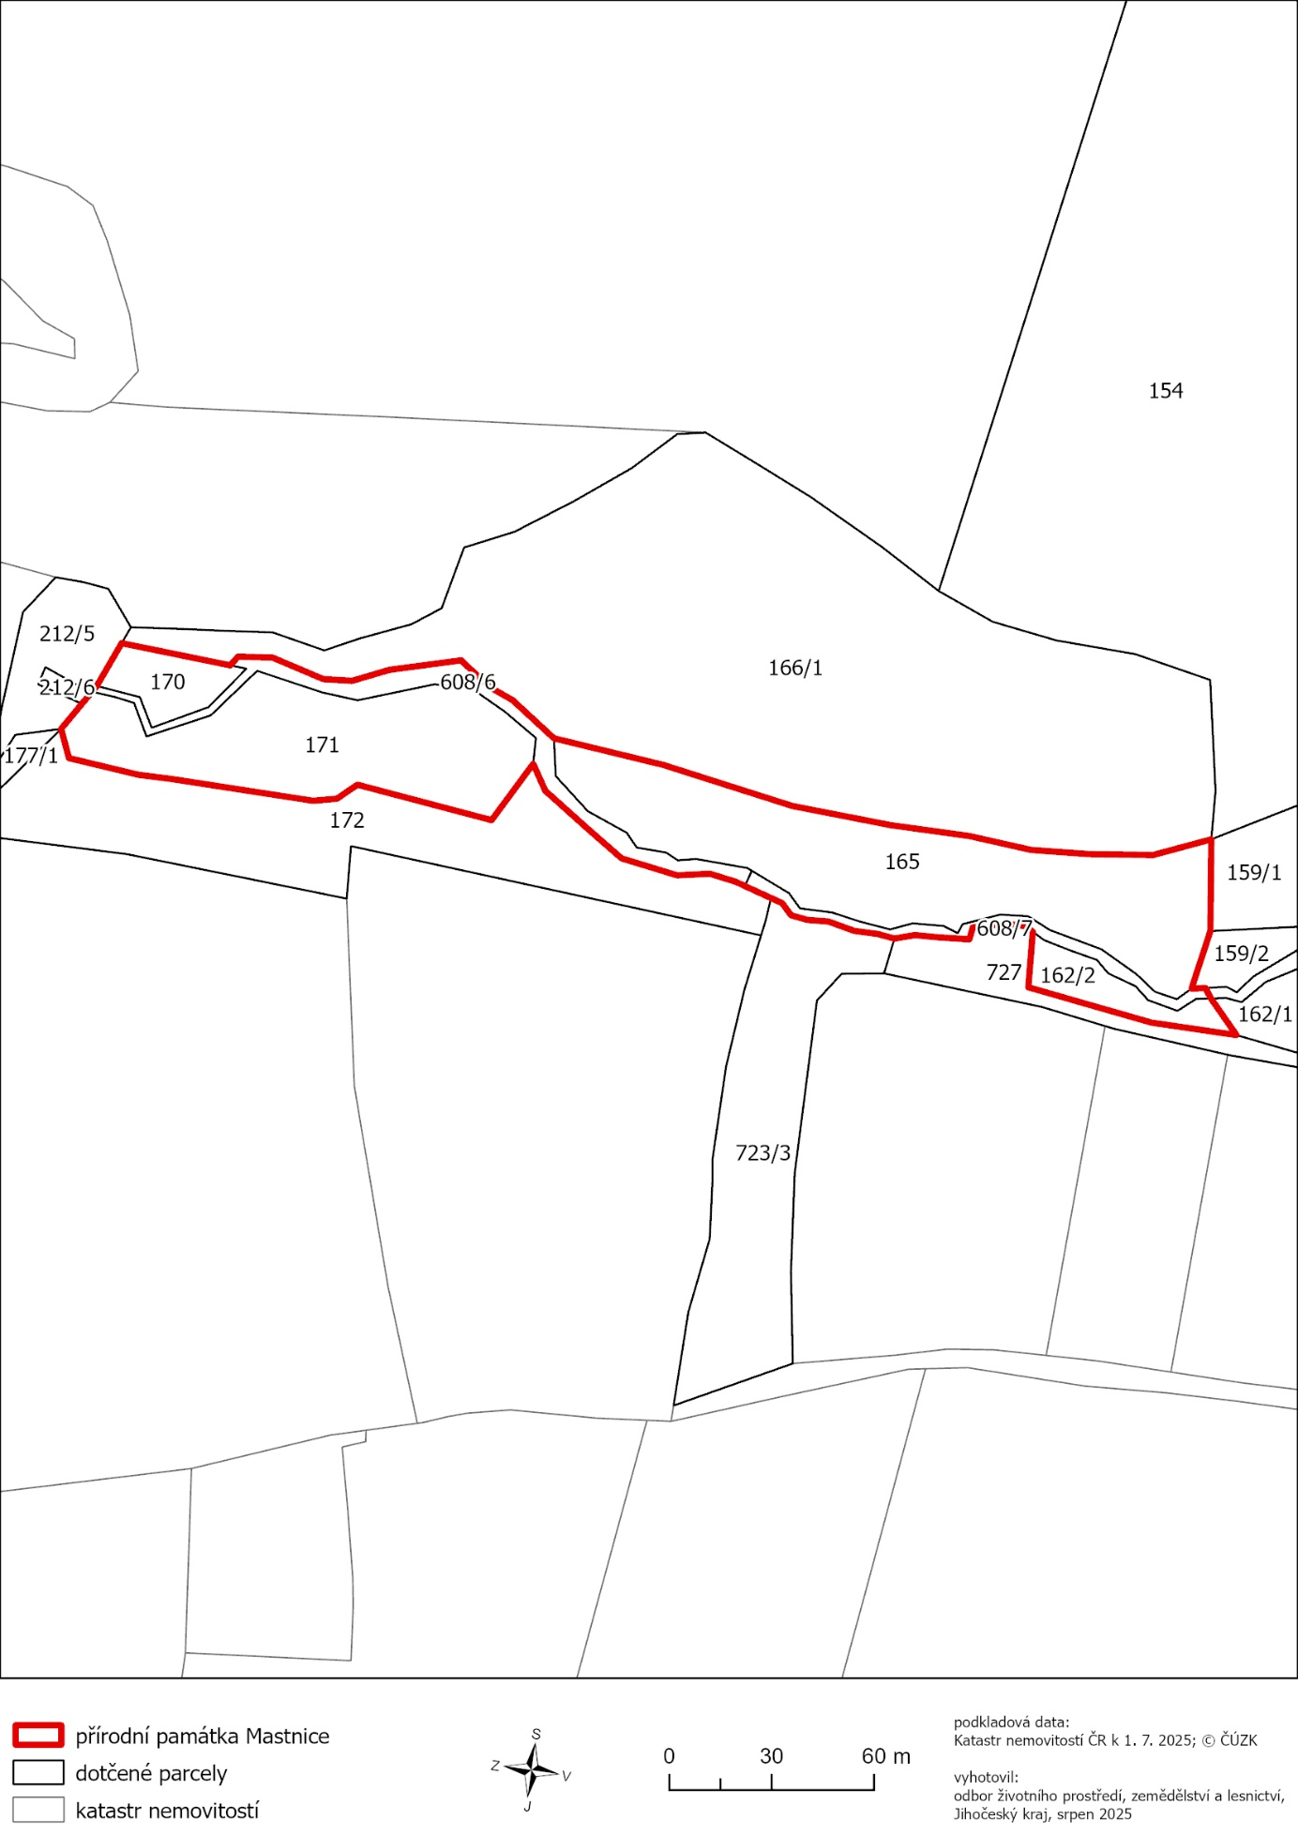

1. ) *Nařízení vlády č. 159/2023 Sb., o stanovení geodetických referenčních systémů a státních mapových děl závazných na území státu a zásadách jejich používání, ve znění pozdějších předpisů*